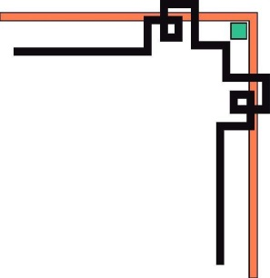

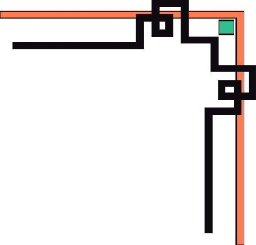
UỶ BAN NHÂN DÂN HUYỆN THANH TRÌ
TRƯỜNG MẦM NON B NGŨ HIỆP



GIÁO ÁN
DỰ THI GIÁO VIÊN GIỎI CẤP HUYỆN
LĨNH VỰC PHÁT TRIỂN THẨM MỸ
HOẠT ĐỘNG TẠO HÌNH
(Ứng dụng giáo dục Steam)

Đề tài: Làm chuông gió phát ra âm thanh
Lứa tuổi: Mẫu giáo nhỡ 4-5 tuổi - Lớp B3
Số lượng trẻ: 20-25trẻ
Thời gian tổ chức: 30-35 phút
Giáo viên thực hiện: Phạm Thị Xiêm
Ngày thực hiện: /12/2022

NĂM HỌC 2022-2023

GIÁO ÁN
HOẠT ĐỘNG TẠO HÌNH
(Ứng dụng giáo dục Steam)

Đề tài: Làm Chuông gió phát ra âm thanh (Tiết 3)
Lứa tuổi: Mẫu giáo nhỡ 4-5 tuổi - Lớp B3
Số lượng trẻ: 20-25trẻ
Thời gian tổ chức: 30-35 phút
Giáo viên thực hiện: Phạm Thị Xiêm
Ngày thực hiện: /12/2022

I. MỤC ĐÍCH – YÊU CẦU
1. Kiến thức
S: Trẻ biết đặc điểm của chuông gió: Cấu tạo, hình dạng, lợi ích...
T: Trẻ biết sử dụng các dụng cụ để tạo ra sản phẩm
A: Trẻ biết trang trí chuông gió đẹp, bắt mắt, tạo ra nhiều sản phẩm có tính thẩm mỹ, sáng tạo và an toàn cho trẻ khi sử dụng.
E: Trẻ biết thiết kế, chế tạo ra chuông gió và phát ra được âm thanh
M: Trẻ biết cách đo, đếm dây chuông, …. các nguyên vật liệu để tạo thành chuông gió
2. Kỹ năng
- Trẻ quan sát, lắng nghe, chia sẻ, thảo luận, thuyết trình.
- Trẻ hoạt động nhóm, phân công, hỗ trợ, giúp đỡ các thành viên trong nhóm để cùng nhau hoàn thành sản phẩm.
- Trẻ phối hợp các nguyên liệu, kỹ năng cắt, luồn, thắt nút, buộc dây để tạo ra chuông gió theo trí tưởng tượng của mình.
3. Thái độ
- Biết giữ gìn sản phẩm mình tạo ra.
- Tích cực tham gia hoạt động.
II. CHUẨN BỊ
1. Chuẩn bị của cô:
- Nhạc bài hát: Khám phá âm thanh
- Nhạc nền tạo hình.
- Giá treo sản phẩm
- Đồ dùng dụng cụ tiết học
2. Chuẩn bị cho trẻ:
- Các đồ dùng làm từ mây tre
- Vỏ các động vật sống dưới nước
- Dây đay, Băng dính, hồ dán, kéo, đồ trang trí.
- Giá treo chuông gió..
III. CÁCH TIẾN HÀNH
TÊN HĐ | HOẠT ĐỘNG CỦA CÔ | HOẠT ĐỘNG CỦA TRẺ
1. Ổn định tổ chức | - Cho trẻ hát: Khám phá âm thanh  - Chúng mình vừa hát bài hát gì?  - Trong bài hát nhắc đến âm thanh gì | - Trẻ hát  - Trẻ trả lời  - Trẻ trả lời
2. Phương pháp, hình thức tổ chức | + Ở buổi học trước cô và các con đang thực hiện dự án Làm chuông gió phát ra âm thanh.  + Chúng ta đã lên kế hoạch, lựa chọn nguyên liệu và thiết kế Bgio cô xin mời đại diện các nhóm lên trình bày bản thiết kế của nhóm mình  + Chuông gió có cấu tạo ra sao?  + Để làm chuông gió cần những nguyên liệu gì?  + Con sẽ làm gì để chuông gió phát ra âm thanh?  + Theo các con chuông gió thường được dùng để làm gì?  - Khi thực hiện các con lưu ý phải để đồ dùng gọn gàng, khi sử dụng kéo các con không được đùa nghịch để đảm bảo an toàn  - Bây giờ xin mời các nhóm sẽ mang thiết kế về thảo luận và đi lấy nguyên liệu để hoàn thành dư án chuông gió phát ra âm thanh  c. Trẻ thực hiện (Ứng dụng giáo dục Steam trong việc chuông gió)  - Trẻ chia về các nhóm, xem lại bản thiết kế, thảo luận và đi lấy nguyên liệu.  - Cô đến từng nhóm trao đổi, quan sát, hỏi ý kiến  - Cô đi về các nhóm trò chuyện về ý tưởng của trẻ  + Chuông gió nhóm con cần những nguyên liệu gì?  - Con sẽ làm như thế nào?  - Trẻ tính toán, đo, ước lượng độ dài của dây chuông để phù hợp với khung chuông.  - Trẻ sắp xếp các nguyên liệu trang trí dây chuông theo ý thích của trẻ.  - Cô hỗ trợ một số trẻ chưa thực hiện tùy theo các quá trình trẻ thực hiện, khích lệ và động viên trẻ:  + Con có cảm thấy khó khăn gì không?  + Con định làm thế nào?  d. Trưng bày và nhận xét sản phẩm  - Các nhóm trưng bày sản phẩm  - Cô mời các nhóm lần lượt lên thuyết trình về sản phẩm của nhóm mình.  + Chiếc chuông gió của con có giống với bản thiết kế chưa?  + Để làm chuông gió con dùng nguyên liệu gì?  + Nếu được, nhóm con có muốn cải tiến thêm gì không? Tại sao?  + Cho trẻ nhận xét sản phẩm của các đội khác.  - Cho trẻ trải nghiệm sản phẩm của mình và các nhóm khác.  => Giáo dục trẻ biết trân trọng, giữ gìn sản phẩm do mình làm ra. | - Trẻ trả lời  - Trẻ trả lời  - Trẻ trả lời  - Trẻ về nhóm và cùng thảo luận  - Trẻ trả lời  - Trẻ trả lời  - Trẻ thực hiện  - Trẻ thực hiện  - Trẻ trả lời  - Trẻ lên thuyết trình  - Trẻ trả lời  - Trẻ trả lời  - Trẻ trả lời  - Trẻ lắng nghe
3. Kết thúc | - Nhận xét tiết học, tuyên dương các nhóm và kết thúc | - Trẻ cất dọn đồ dùng cùng cô

Một số hình ảnh kiến tập ứng dụng phương pháp Steam lớp B3
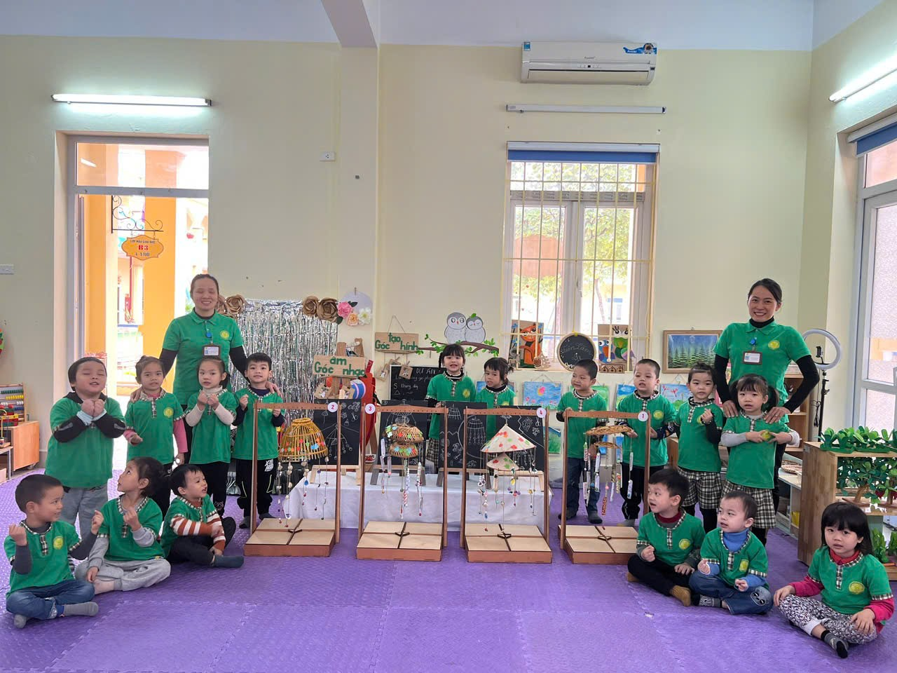

Một số hình ảnh kiến tập ứng dụng phương pháp Steam lớp B3

